### ФЕДЕРАЛЬНОЕ АГЕНТСТВО СВЯЗИ

### Сибирский государственный университет телекоммуникаций и информатики.

Межрегиональный центр переподготовки специалистов

## ЭКЗАМЕНАЦИОННАЯ РАБОТА

по дисциплине

«Электромагнитные поля и волны»

# **Выполнил:**

Проверил:

Лиманский В.Н.

Новосибирск, 2010

**Излучение электромагнитных волн. Электродинамические потенциалы. Элементарный электрический излучатель. Поля излучателя в ближней и дальней зонах.**

Возможность излучения электромагнитных волн, т.е. передачи электромагнитной энергии из некоторой замкнутой области, содержащей сторонние источники, в окружающее пространство, непосредственно вытекает из уравнения баланса электромагнитной энергии. Излучение электромагнитных волн может иметь место только при переменных токах. Экспериментальное подтверждение возможности излучения электромагнитных волн впервые осуществлено опытами Г.Герца. Определяющее значение в использовании этой возможности для практической деятельности человека и, следовательно, для становления современной радиотехники, имело изобретение радио А.С.Поповым в 1895г.

Сформулируем задачу: пусть в среде, характеризуемой параметрами εа, μа и σраспределен сторонний ток jст. Требуется определить векторы и , удовлетворяющие уравнениям Максвелла (3.2[4]).



Для определения векторов поля по заданным источникам обычно применяют искусственный прием: сначала находят вспомогательные функции, а потом через них уже вычисляют векторы и . Эти вспомогательные функции принято называть электродинамическими потенциалами.



Выпишем уравнения Максвелла в комплексной форме с учетом сторонних сил и введем вспомогательные функции.

(4.1[4])



Используя материальные уравнения, преобразуем первое уравнение Максвелла следующим образом:

.



Или окончательно:

,



где: - называется комплексной диэлектрической проницаемостью среды.



Для хороших диэлектриков, например воздуха, σ ≈ 0 и, соответственно, .



Введем вспомогательную функцию, которую впредь будем называть векторным электродинамическим потенциалом , следующим образом:



(4.2[4])



Отсюда:

. (4.3[4])



Подставим (4.2[4]) во второе уравнение Максвелла:

,



отсюда:

. (4.4[4])



Из курса высшей математики известно:

,



где - некоторая скалярная величина.



Пользуясь этим, введем еще одну вспомогательную функцию – скалярный электродинамический потенциал



(4.5[4])



Тогда из этого выражения получаем:

. (4.6[4])



Используя материальные уравнения и выражения (4.3[4]), определяем вектор электрической индукции:

(4.7[4])



Таким образом, все векторы, характеризующие электромагнитное поле ( и ), выражаются через две вспомогательные функции:. Следовательно, теперь задача состоит в том, чтобы определить эти две функции. Для этого подставим (4.3[4]) и (4.6[4]) в первое уравнение Максвелла.



,



.



Учитывая известное из высшей математики тождество , где - любая векторная величина, преобразуем полученное выражение следующим образом:



.



.



Поскольку - произвольные вспомогательные функции, то зададим их таким образом, чтобы выполнялось условие:



. (4.8[4])



Условие (4.8[4]) получило название условие калибровки Лоренца.

С учетом (4.8[4]) окончательно получаем:

, (4.9[4])



где: – называют волновым числом,



– оператор Лапласа.



Аналогичным образом, подставляя в третье уравнение Максвелла уравнение (4.7[4]), затем, учитывая условие калибровки Лоренца и известное тождество , где – некая скалярная величина, после несложных преобразований получим:



. (4.10[4])



Таким образом, мы получили два неоднородных дифференциальных уравнения второго порядка для функций . Среди множества решений выбирается то, которое удовлетворяет условию калибровки (4.8[4]), и затем уже с помощью (4.2, 4.3, 4.6, 4.7 [4]) определяются векторы электромагнитного поля.



Опуская ввиду громоздкости строгий вывод решения неоднородных дифференциальных уравнений (4.9[4]) и (4.10[4]), приведем лишь конечный результат решения этих уравнений:

, (4.11[4])



, (4.12[4])



где: V – область пространства, содержащая сторонние источники;

r – расстояние от источника до точки наблюдения (см. рис.1).



Рис.1. К пояснению выражений для электродинамических потенциалов

Рассмотрим простейший излучатель электромагнитных волн в виде короткого отрезка провода. Дадим определение:

Элементарным электрическим излучателем (ток Iст вибратором) называют отрезок провода, вдоль которого течет переменный ток с постоянной амплитудой Iстm = const, причем длина l этого проводника значительно меньше излучаемой длины волны λ.

Представим ток Iств комплексной форме:

.



Применим к отрезку провода, по которому протекает ток Iст, закон сохранения заряда (см. ур. 1.26[4])

,



или:Iстm = –jωQm, т.е. амплитуда изменения заряда в проводе пропорциональна изменению в нем амплитуды тока. Поскольку, по условию, амплитуда тока вдоль провода постоянна, то изменение будет происходить лишь на концах этого провода. Следовательно, элементарный электрический вибратор по своей сути представляет электрический колеблющийся диполь (см.рис.2).

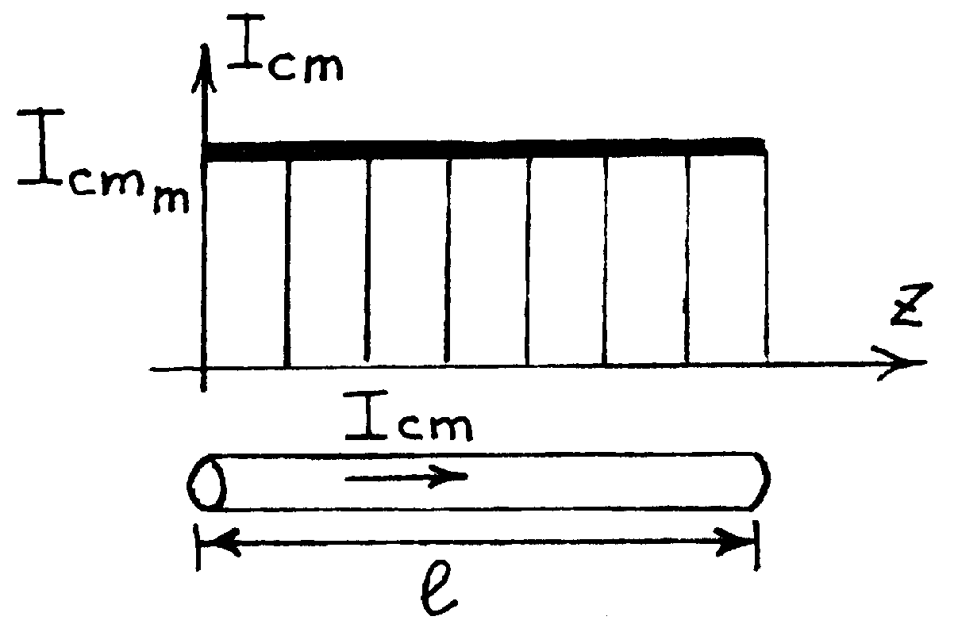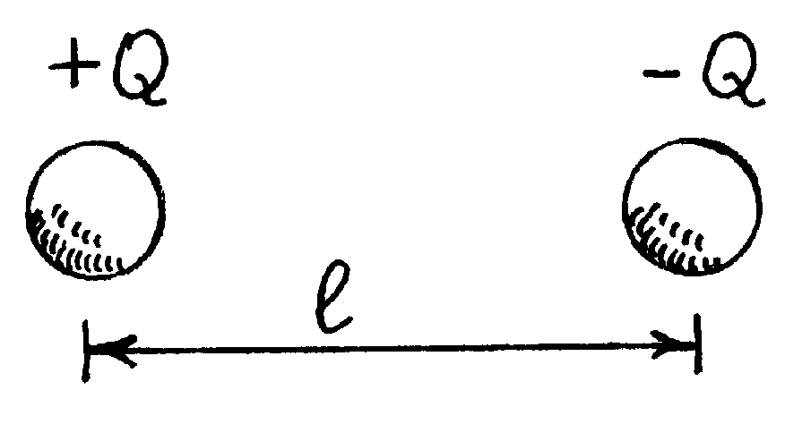

Рис. 2. Эквивалентность элементарного электрического излучателя и колеблющегося диполя

Малость длины l излучателя по сравнению с длиной волны λ позволяет рассматривать его как точечный источник электромагнитных волн. Отметим, что первый искусственный излучатель, который использовал в своих опытах Герц, представлял собой два металлических шара, перезаряжаемых с высокой частотой индукционной катушкой (см. рис.3), т.е. являлся ничем иным, как колеблющимся диполем. Данный излучатель получил название диполя Герца.



Рис.3. Диполь Герца

Перейдем теперь к анализу элементарного электрического вибратора. Определим векторы напряженности электрического и магнитного полей при заданном источнике сторонних сил . Для этого вычислим вначале вспомога-тельную функцию – векторный электродинами-ческий потенциал , используя (4.11[4]):



(4.13[4])



Расположим элементарный электрический вибратор в сферической системе координат (см. рис.4). Теперь с помощью (4.3[4]) определим напряженность магнитного поля электрического излучателя:

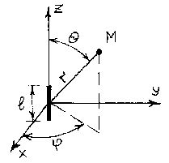

Рис. 4. Расположение вибратора в сферической системе координат

• Из векторной математики. Операция rot в сферической системе координат некой векторной величины :



где:– единичные векторы



Вычисление операции rot проводим в сферической системе координат. Обратив внимание в (4.13[4]) на то, что зависит только от r (и не зависит от ϕ и θ), в результате получим:



(4.14[4])



Величину напряженности электрического поля вне области, содержащей источники сто-ронних сил, проще всего определить из первого уравнения Максвелла (причем будем полагать, что среда в этой области хороший диэлектрик, σ ≈ 0):

,



отсюда: . Раскрывая операцию rot в сферической системе координат, получим:



(4.15[4])



Из полученных уравнений (4.14[4]) и (4.15[4]) несложно заметить, что составляющие электромагнитного поля электрического излучателя зависят от расстояния r. Вследствие этого принято различать ближнюю и дальнюю зоны излучателя.

Рассмотрим поле в ближней зоне:

Этот случай характеризуется тем, что расстояние r от излучателя значительно меньше длины излучаемой волны λ, т.е. r << λ.

Поскольку:

,



где: – скорость света;



ε, μ – относительная диэлектрическая и магнитная проницаемости воздуха (равные единице),

то условие r << λ означает что:



Тогда из (4.14[4]) и (4.15[4]) получаем следующие комплексные значения составляющих электромагнитного поля в ближней зоне:

(4.16[4])



Перейдем от комплексных значений к мгновенным, (т.е. возьмем вещественную часть от приведенных выражений)

(4.17[4])



На основании (4.17[4]) можно отметить следующие основные свойства электромагнитного поля элементарного электрического излучателя в ближней зоне:

1. Составляющие электромагнитного поля убывают в зависимости от расстояния r по разному: амплитуда электрического поля по закону 1/r3, амплитуда магнитного – по закону 1/r2.
2. Поскольку sin(ωt) = cos(ωt - π/2), то это означает, что электрическое и магнитное поля сдвинуты во времени по фазе на 900.
3. Определим вектор Пойнтинга в ближней зоне (т.е. плотность потока мощности, выходящего сквозь замкнутую поверхность S вокруг вибратора). Из (4.17[4]) следует, что вектор Пойнтинга будет иметь две составляющие:

и .



Мгновенные значения:



Отсюда видно, что обе составляющие вектора Пойнтинга изменяются во времени по закону sin(2ωt) , т.е. принимает как положительные, так и отрицательные мгновенные значения. Очевидно, что среднее значение составляющих вектора за период колебаний Т будет равно нулю. Это означает, что движение энергии ближнего поля имеет колебательный характер – в течение четверти периода Т (поскольку 2ω) энергия движется в одном направлении, в течение следующей четверти периода энергия движется в противоположном направлении.



Вывод: Таким образом, ближнее электромагнитное поле не участвует в процессе излучения и имеет характер квазистационарного поля. Поясним сказанное рис.5 на примере струны, закрепленной на бесконечности.

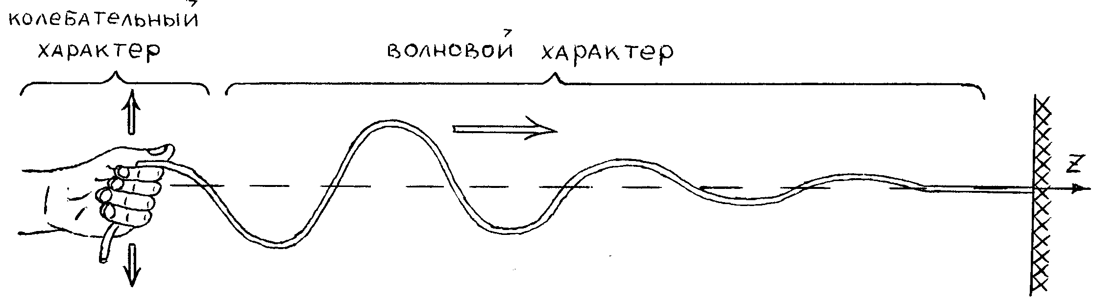

Рис.5 Пример, поясняющий характер процесса в "ближней" и "дальней" зоне. Видно, что относительно распространения волны (ось z) в "ближней" зоне преобладает колебательный характер, тогда как в " дальней" зоне – волновой характер

Ближнюю зону называют также зоной индукции.

Рассмотрим теперь поле в дальней зоне. Этот случай характеризуется тем, что r >> λ, и соответственно, kr >> 1. Используя это, можно записать:



Тогда из (4.14[4]) и (4.15[4]) получаем следующие комплексные значения составляющих электромагнитного поля в дальней зоне:

(4.18[4])



Перейдем от комплексных значений к мгновенным:

(4.19[4])



Исходя из (4.19[4]) отметим следующие основные свойства электромагнитного поля элементарного электрического излучателя в дальней зоне:

1. Амплитуды электрического и магнитного полей убывают одинаково по закону 1/r.
2. Электрическое и магнитное поля изменяются в одинаковой фазе:

(ωt–kr) = ω(t – r) = ω(t – r) = ω(t – r) = ω(t –), (4.20[4])



где: - называют фазовой скоростью.



1. Вектор Пойнтинга в дальней зоне имеет только одну составляющую:.



Мгновенное значение:

Re = Еθm cos(ωt – kr)Hϕm cos(ωt – kr) = EθmHϕm cos2(ωt – kr).



Таким образом, мгновенное значение вектора Пойнтинга всегда оказывается положительным. Это, в свою очередь, означает, что энергия движется только в одном направлении – от излучателя и поэтому представляет собой энергию излученной электромагнитной волны.

1. Вернемся к фазе составляющих электромагнитного поля излучателя (ωt – kr) = ω(t – r/v). Заметим, что она зависит как от времени t, так и от расстояния r. Из курса общей физики известно, что любой процесс, описываемый уравнением вида: А = Аmcos(х), есть волновой процесс. Следовательно, исходя из (4.19[4]), заключаем, что электромагнитное поле в дальней зоне представляет собой электромагнитную волну, изменяющуюся во времени и в пространстве. Причем векторы и лежат перпендикулярно к направлению распространения r (т.к. у них индексы θ и ϕ) находятся в фазе и взаимно перпендикулярны друг к другу.



К основным параметрам элементарного электрического излучателя обычно относят:

* диаграмму направленности;
* мощность и сопротивление излучения.

На практике, как правило, основной интерес представляет дальняя зона излучения, поэтому данные параметры будут рассматриваться лишь применительно к этой зоне.

Диаграммой направленности называют зависимость нормированной амплитуды напряженности поля излучателя в дальней зоне от направления (т.е. от угловых сферических координат θ и ϕ) при постоянном расстоянии от излучателя (т.е. при r = const):

,



где: Еmmax,Нmmax – максимальное амплитудное значение Еm(θ,ϕ) и Нm(θ,ϕ), соответственно.

Из (4.19[4]) имеем, что максимальное значение, например Еm(θ,ϕ), при изменении θ и ϕ соответствует:

.



Следовательно, диаграмма направленности элементарного электрического излучателя:

, (4.21[4])



и не зависит от угла ϕ. Максимум излучения лежит в экваториальной плоскости вибратора (θ=900); вдоль его оси излучения нет. В сферической системе координат диаграмма направленности представляет собой пространственную фигуру в виде тора (см. рис.6).

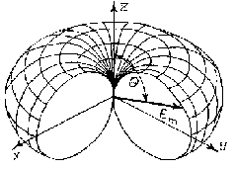

Рис. 7. Диаграмма направленности элементарного электрического излучателя

Определим теперь среднее значение вектора Пойнтинга элементарного элек-трического вибратора в предположении, что по излучателю длиной l протекает переменный ток I с частотой ω. Для переменных (т.е. гармонических) полей Пср определяется выражением (3.18[4]):

.



Для дальней зоны из (4.18[4]) получаем:

. (4.22[4])



Для того, чтобы определить мощность, излучаемую вибратором, мысленно окружим излучатель поверхностью S. Напомним, что вектор Пойнтинга характеризует плотность потока мощности, проходящей через единичную поверхность. Следовательно, проинтегрировав по всей поверхности S, мы определим мощность излучения излучателя:



.



Поверхность S удобно взять в виде сферы, тогда, учитывая, что элементарная площадка dS выражается через угловые сферические координаты dθ и dϕ как dS = r2sinθ dθ dϕ и расположена по нормали к вектору , получим:



(4.23[4])



Согласно полученному выражению мощность излучения пропорциональна квадрату амплитуды переменного тока, протекающего по излучателю. В этом смысле имеется прямая аналогия между выражением (4.23[4]) и обычным выражением для мощности переменного тока, выделяемой на некотором активном сопротивлении: . Поэтому (4.23[4]) можно представить в следующем виде:



,



где: - называют сопротивлением излучения. (4.24[4])



Сопротивление излучения имеет очень важное значение в теории антенн, поскольку, как несложно заметить из (4.24[4]), оно характеризует излучательную способность антенной системы.

Преобразуем выражение для Rизл учитывая, что :



(4.25[4])



где - имеет размерность [Ом] и называется характеристическим (волновым) сопротивлением среды. Zс определяется только параметрами εа, μа среды, окружающей элементарный излучатель.



**Задача 1**

Плоская электромагнитная волна распространяется в однородной немагнитной среде с относительной диэлектрической проницаемостью = 4 и удельной проводимостью . Частота электромагнитной волны f = 5,5 МГц. Определить:



1.Фазовую постоянную.

2.Длину волны в среде.

3.Расстояние, на котором амплитуда волны убывает на 100 дБ.

4.Отношение модуля плотности тока проводимости к модулю плотности тока смещения.

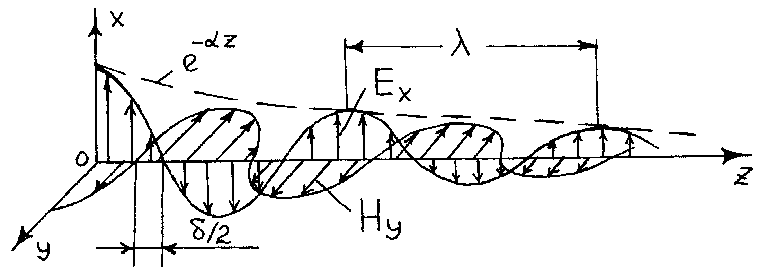

Рис.9 Плоская электромагнитная волна в реальной среде.

Дано: =0,3; =4; =5,5 МГц = Гц;



**Решение.**

1. Определим фазовую постоянную.

Для начала, найдем тангенс угла потерь:

;(2.12 [2]), где



удельная проводимость среды;



круговая частота гармонических колебаний;



абсолютная диэлектрическая проницаемость среды.



Круговая частота гармонических колебаний равна:

рад/с. (стр.30[1]), где



частота плоской электромагнитной волны.



Абсолютная диэлектрическая проницаемость среды равна:

Ф/м. (1.36[2]) ,



где

электрическая постоянная, равная:



Ф/м. (1.11[3]).



Подставив числовые значения в (2.12 [2]), вычислим :



Далее, определим фазовую постоянную по формуле:

; (6.7 [1]), где



абсолютная магнитная проницаемость среды.



Относительная магнитная проницаемость всех диамагнитных и большинства парамагнитных веществ весьма мало отличается от единицы, поэтому в расчетах данной задачи эффектами диа- и парамагнетизма пренебрежем, считая, что . Отсюда:



Гн/м. (1.63[3]).



Подставив числовые значения в (6.7 [1]), получим:



1. Определим длину волны в среде.

Так как , то потери происходят как в проводящих средах, соответветственно длина волны определяется по формуле:



; (6.28[1])



Подставив числовые значения в (6.28[1]), получим:



1. Определим расстояние, на котором длина волны убывает на 100 дБ.

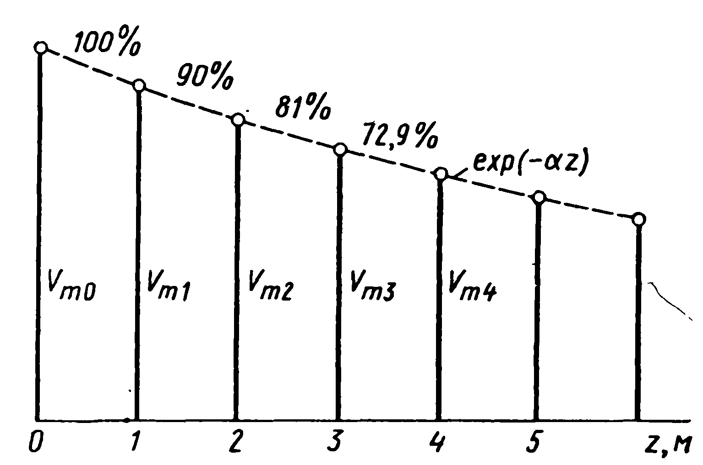

Рис.10 Уменьшение амплитуды плоской волны при распространениии в среде с потерями.

Расстояние Z, на котором амплитуда волны убывает (затухает) на 100 дБ, найдем, используя закон изменения амплитуды вдоль оси распространения, который можно записать как:

; (3.8[2]), где



коэффициент ослабления плоской волны в среде, равный:



; (6.8 [1])



Подставив числовые значения в (6.8 [1]), получим:



Так как амплитуда затухает на 100 дБ, то отношение , тогда:



1. Определим отношение модуля плотности тока проводимости к модулю плотности тока смещения.

По условию задачи , соответветственно здесь плоская электромагнитная волна распространяется как в реальной среде, а в реальных средах, в отличии от свободного пространства потери волны возникают по двум причинам. Во-первых, потери связаны с конечной проводимостью среды (потери на джоулевое тепло), во вторых, потери возникают из-за явления поляризации диэлектрика, которое в конечном счете также приводит к тепловым потерям. Характер потерь можно оценить вычислив отношение модуля плотностей тока проводимости и тока смещения:



; (1.78 [1])



Это отношение называется тангенсом угла потерь. В нашем случае, согласно вычислений по (2.12 [2]), .



**Задача 2**

Цилиндрический резонатор имеет диаметр D = 0,06 м, длину 0,05 м, заполнен полиэтиленом (относительная проницаемость = 2,5). Определить: 1.Резонансную частоту колебания E.



2.Резонансную частоту колебания H.



3.Добротность колебания E при значении поверхностного сопротивления RОм/м.



4.Полосу пропускания резонатора на колебании E.

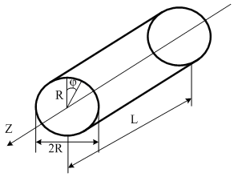

Рис.10 Цилиндрический резонатор

**Дано:** D=0,06м; =2,5; l=0,05м;



**Решение.**

1.Определим резонансную частоту колебания E010.

Резонансная частота определяется по формуле:



; (11.18[5]), где



- фазовая скорость волны, равная:



(3.39[5]), где



- скорость света, (3.38)[5].



относительная магнитная проницаемость среды =1



Подставляя значения в (3.39[5]) получаем:

;



корень функции Бесселя для волны Е010 (табл.9.4 [5]);



a – радиус резонатора, a =;



р – индекс, для волны Е010 р=0, тогда будет равна:



2.Определим резонансную частоту колебания H111.

Резонансная частота определяется по формуле:



, (11.18[5]), где



- корень функции Бесселя для волны Н111 (табл.9.4 [5]);



для волны H111 р=1, тогда будет равна:



3.Определим добротность колебания E010 при значении поверхностного сопротивления RS= 10–3 Сим/м.

Формула добротности для волны Е010 имеет вид:

, (11.32 [1]);



Подставляя значения в (11.32 [1]), получаем:



4. Определим полосу пропускания резонатора на колебании E010.

Полоса пропускания П равна:

; (стр.259 [5])



**Литература**

1. Пименов Ю.В., Вольман В.И., Муравцов А.Д. /Техническая электродинамика /Под ред. Ю.В. Пименова: Учеб. пособие для вузов.— М.: Радио и связь, 2000.— 536с.: ил.
2. Баскаков С.И. Электродинамика и распространение радиоволн: Учеб.пособие для вузов по спец. «Радиотехника». —М.Высш.шк.,1992. —416с.: ил.
3. Федоров Н.Н. Основы электродинамики: Учеб. пособие для вузов.—М.: «Высш. школа», 1980.—399с., ил.
4. Андрусевич Л.К., Беленький В.Г. Основы электродинамики. Учебное пособие., «СибГУТИ», 2005. 163с.
5. Семенов Н.А. Техническая электродинамика. Учебное пособие для вузов. М., «Связь», 1973. 480с.